**ĐIỀU CHỈNH GIAO DIỆN**

1. **TRANG HOME:** Vui lòng điều chỉnh theo chữ đỏ được note trên hình ảnh

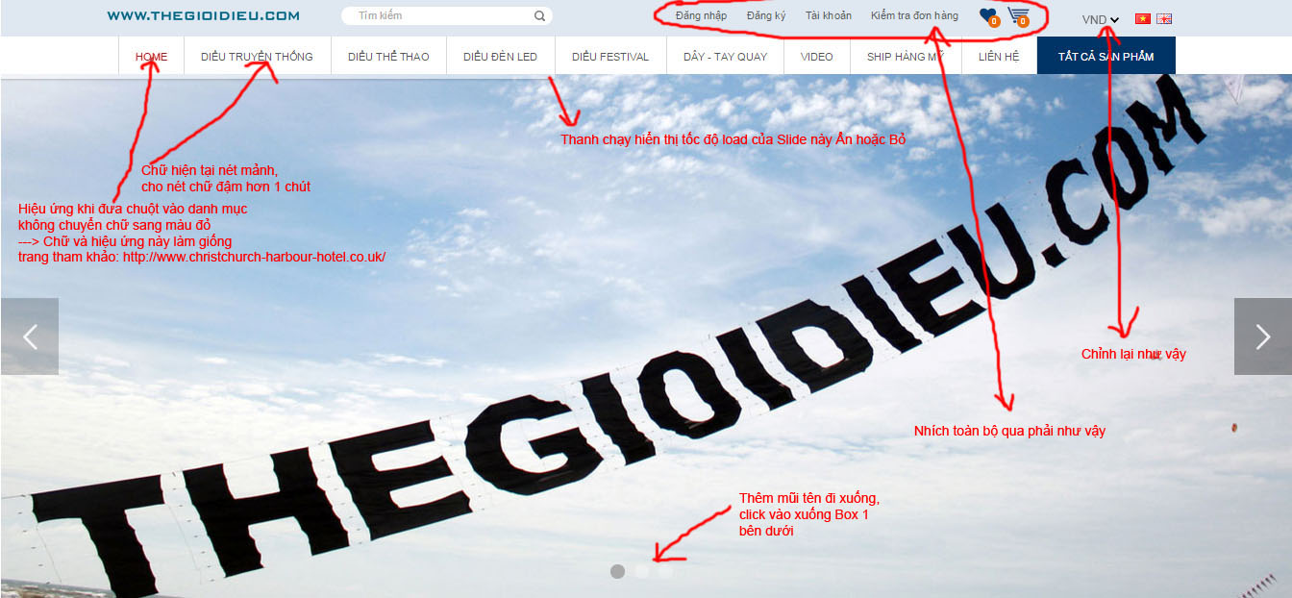

-Chỉnh lại hiệu ứng banner Center trên, Add Text cho mỗi Banner, theo kiểu tham khảo hình bên dưới y:

🡪 1 Dòng chữ size lớn + 1 dòng chữ size nhỏ + nút lick bên dưới (như hình dưới)



🡪 Đặt link cho mỗi hình của Slide

- **Note thêm chỗ chọn đơn vị tiền tệ**: chọn USD vẫn thể hiện tiền VND (USD) 🡪 USD trong ngoặc -🡪 như vậy khi mua hàng mới thanh toán được ,tham khảo trang :

<http://www.passionkites.com/index.php?dispatch=categories.view&category_id=165>

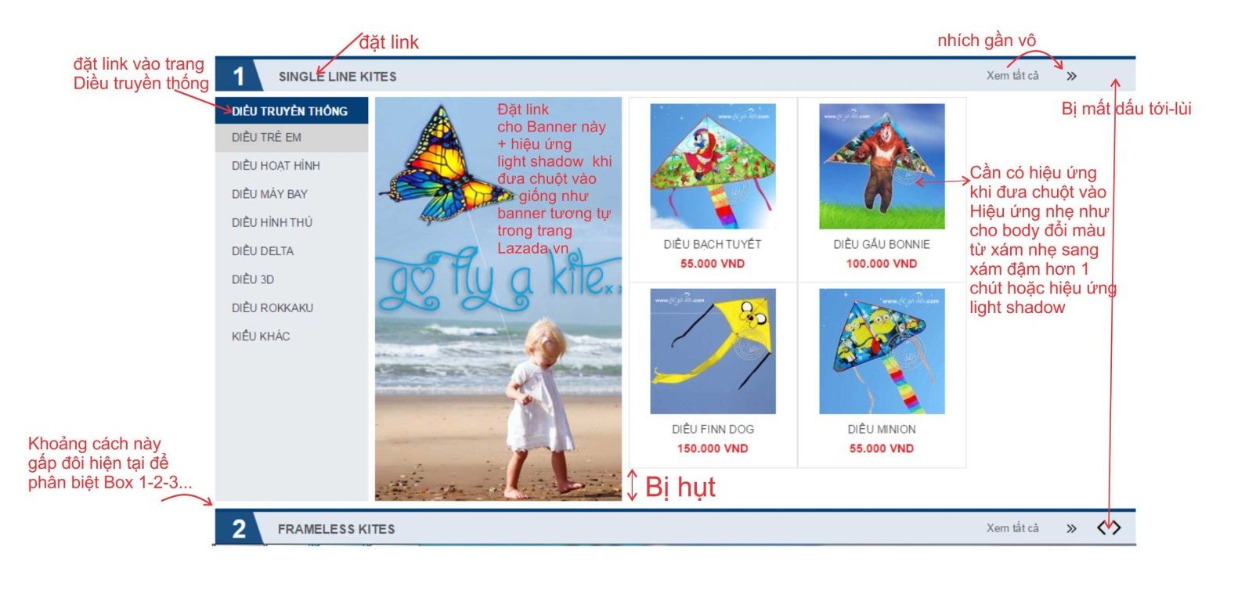

1. **TRANG DIỀU TRUYỀN THỐNG**

* Chỉnh cột Menu bên trái thu hẹp lại, cho bằng line trên tab Menu Diều Truyền Thống phía trên,

--> Sản phẩm cho thành 4sp/1 line

- Cách thể hiện Danh Mục của cột Menu bên trái này sửa lại như đã trao đổi qua điện thoại nhưng ko hiểu ý, xin vui lòng tham khảo trang này <http://www.pictureprettykites.com/> và làm giống kiểu xổ danh mục con như vậy

- Khi lick vào Menu ngang TẤT CẢ SẢN PHẨM thì Cột Menu trái mới hiện ra đầy đủ tất cả danh mục, còn lại khi lick vào Menu ngang trên của thể loại nào thì cột Menu trái chỉ thể hiện Danh mục của thể loại đó.

- Cột Menu trái này mặc định hiển thị text như sau: Danh mục Cha (DIỀU TRUYỀN THỐNG) 🡪 chữ IN ; Danh mục con (Diều Trẻ Em) 🡪 viết theo kiểu : Diều Trẻ Em (Chỉ viết in chữ cái đầu)

- Chức năng lọc sản phẩm: khi chọn bất kỳ 1 yếu tố nào: chọn 1 yếu tố lọc 1 lần, chọn 2 yếu tố lọc 2 lần, 3 yếu tố lọc 3 lần, ko bắt buộc chọn 1 lần 3 yếu tố mới lọc đc (nếu chưa rõ vui lòng trao đổi qua điện thoại)

- Xem note hình bên dưới: đường dẫn chưa đúng, cho thanh blue này mảnh lại 2/3

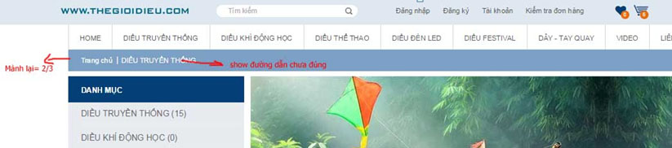

* Giao diện điều chỉnh theo note chữ đỏ hình dưới **trong trang sản phẩm Diều Truyền Thống**: làm giống như design hình này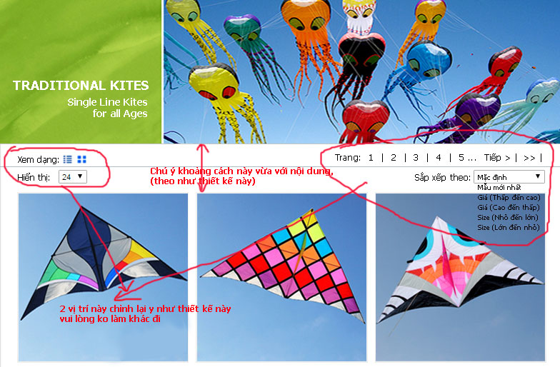
* Nội dung của Sắp xếp theo (Sort by): theo giống như hình trên, không thêm bớt
* **Trang Danh sách sản phẩm:**
* Tên sản phẩm ko bold, màu xám đậm, ko mặc định kiểu chữ, nhập chữ in ra in, nhập chữ thường ra thường
* Giá SP co chữ nhỏ hơn, màu đỏ sậm, ko đỏ tươi, Icon giỏ hàng nhích qua trái 1 chút, ko canh phải theo hình
* Hình sản phẩm trong trang này: cho hiệu ứng ngược lại hiện tại

(Xem note trên hình bên dưới)

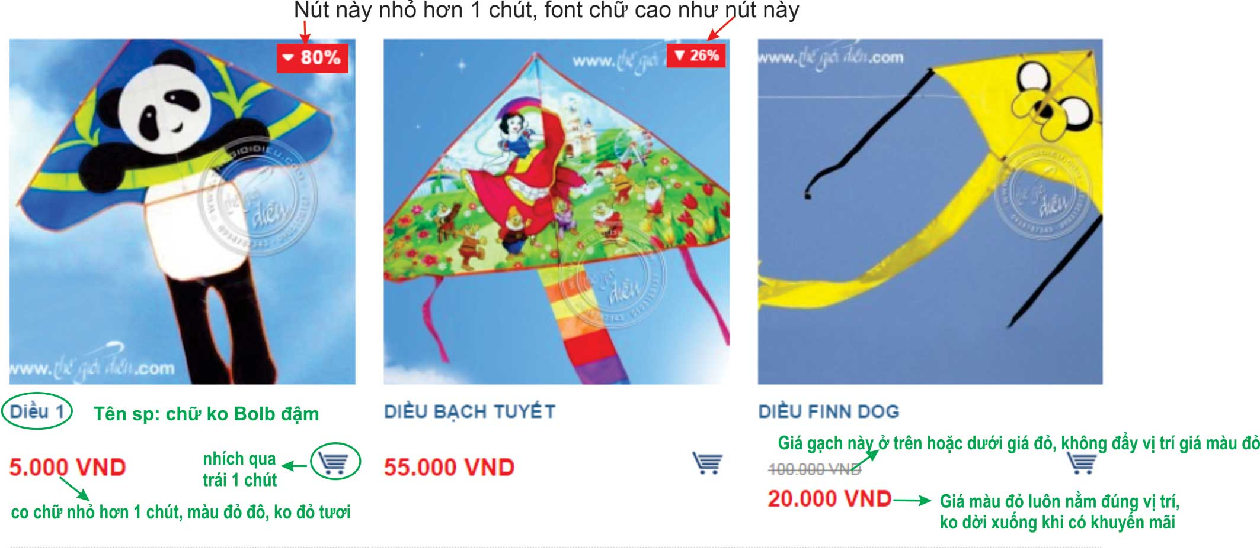

* **Trang SP View List:** nội dung phân bổ lộn xộn (hình dưới)

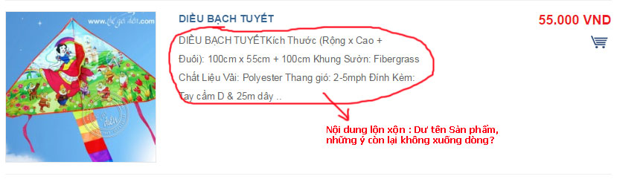

* Hình ảnh, nội dung SP View list này nhỏ lại : tham khảo trang sau

<http://www.emmakites.com/Wholesale-traditional-kites_c331?zenid=rqrql8c49hheoeksv610t880p1>

**- Chức năng so sánh 2 sản phẩm?** 🡪 **đặt Icon So sánh, Yêu thích ở đâu cho từng SP?**

**- Ghi chú:** Trong các trang danh sách sản phẩm, vui lòng cho thêm nội dung : Trang 1 | 2 | 3 | 4 | 5 |… ở bottom trang 1 lần nữa

1. **TRANG CHI TIẾT SẢN PHẨM**

* **Hình đại diện phụ** của sản phẩm hiện tại là 4 hình 🡪 **chỉnh lại 5 hình phụ**, hình phụ không thụt vào, làm y như thiết kế ban đầu (xem chỉnh lại như hình dưới)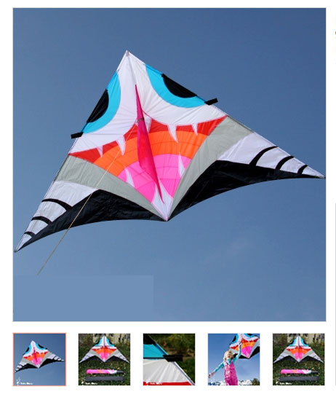
* Hiện tại đang bị lỗi là hình phụ nếu nhập vào 1,2,3 tấm thì size hình phụ show ra lớn hơn, phải mặc định size như nhau cho dù nhập vào mấy hình, hai mũi tên để di chuyển xem hình phụ ẩn đi, đưa chuột tới thì mới hiện ra
* Tùy chọn màu sắc, phụ kiện add vào cho sản phẩm còn bị lỗi, lúc hiện ra lúc không, hiện ko đủ
* Nếu không nhập giá bán, mặc định để: **Giá bán: Liên Hệ**

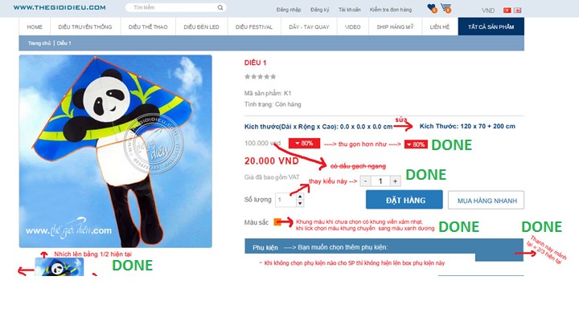

* Nút **ĐẶT HÀNG** phải ở 1 vị trí cố định, không chạy động và cho Nút này lớn hơn, rõ hơn 1 chút
* Khi click nút ĐẶT HÀNG -🡪 hiện lên Box dưới đây:

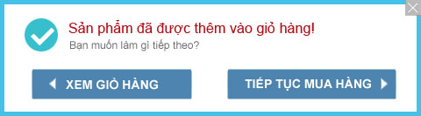

* Khi Sp hết hàng, Nút Đặt Hàng mờ đi, khi đưa chuột vào thì hiện chữ: SP đang tạm hết
* Thiếu Nút **MUA HÀNG NHANH** – Nội dung nút **MUA HÀNG NHANH** như box dưới đây:

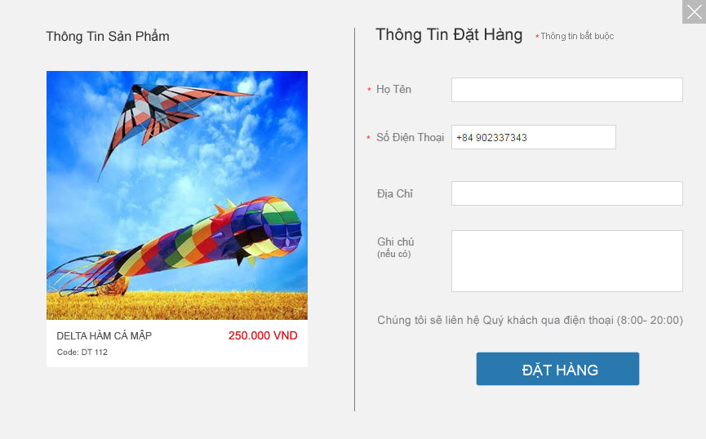

**-Ghi chú:** mặc định Box trên tại ô nhập Số ĐT và email phải đúng chuẩn, nếu ko đủ chữ số hoặc không đúng chuẩn ko chấp nhận.

- Sau khi nhấn nút ĐẶT HÀNG trên Box này, sẽ hiện ra Box động thông báo nội dụng:

“Cảm ơn Quý khách đã đặt hàng tại Thế Giới Diều.

Nhân viên chúng tôi sẽ liên hệ Quý khách trong thời gian sớm nhất!”

* Sản phẩm tham khảo có thể không giới hạn trong 4 sản phẩm? có thể để admin chọn bao nhiêu sản phẩm tùy ý ?

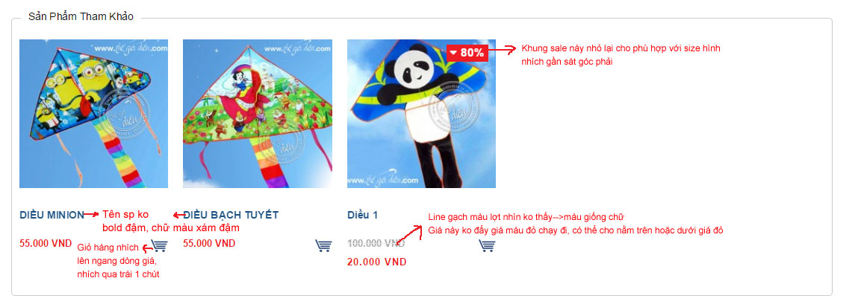

* Icon giỏ hàng trên Top, khi rê chuột vào thị hiên ra Box dưới:

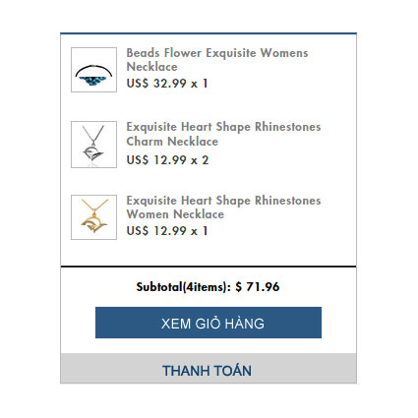

Khi lick vào Icon giỏ hàng trên top thì đưa vào trang chi tiết giỏ hàng